GEOGRAFIA KLASA 8
TEMAT: LUDNOŚĆ I URBANIZACJA AMERYKI

Drogi UCZNIU, na tej lekcji:

- Poznasz znaczenie terminów: urbanizacja, wskaźnik urbanizacji, aglomeracja, megalopolis
- poznasz czynniki wpływające na rozmieszczenie ludności w Ameryce Północnej i Południowej
- omówisz rozwój miast Ameryki
- wskażesz na mapie największe miasta, aglomeracje i megalopolis Ameryki Północnej i Południowej
- dowiesz się o negatywnych skutkach urbanizacji i
W tym celu zapisz temat lekcji w zeszycie i przeczytaj materiał w podręczniku "Planeta nowa 8" na str. 126 oraz wykonaj ćwiczenia 1 i 2 w zeszycie ćwiczeń.

- Proszę obejrzyj jeszcze e-lekcję na poniższym linku i wykonaj multimedialne zadania, gdzie samodzielnie sprawdzisz swoją wiedzę
https://epodreczniki.pl/a/urbanizacja-i-swiatowe-metropolie/D7nJ8MsAp

- Proszę wykonaj poniższą kartę pracy z dostępnych źródeł

Karta pracy

1. Na podstawie zamieszczonych niżej opisów ludności Ameryki określ, której odmiany ludzkiej dotyczą. Wybierz spośród podanych.
biała, czarna, żółta, Metysi, Mulaci, Zambosi

a) Potomkowie Indian i białej odmiany człowieka.
________________________________________
b) Odmiana, której osadnictwo w obu Amerykach zostało zapoczątkowane przez wyprawę Krzysztofa Kolumba.
____________________________
c) Napływ tej ludności miał charakter przymusowy, w celu niewolniczej pracy.
________________________________________

2. Oceń prawdziwość informacji. Zaznacz P, jeśli informacja jest prawdziwa, lub F, jeśli jest fałszywa.

1. | Proces rozwoju miast to urbanizacja. | P | F
2. | Największe megalopolis w Ameryce znajduje się w Kalifornii i obejmuje Los Angeles i San Francisco. | P | F
3. | Około 80% ludności Ameryk mieszka w miastach. | P | F

3. Na mapie konturowej Ameryki Południowej zaznaczono dwa obszary. Określ, czy są to regiony o dużej, czy o małej gęstości zaludnienia. Podaj przyczynę takiej sytuacji.
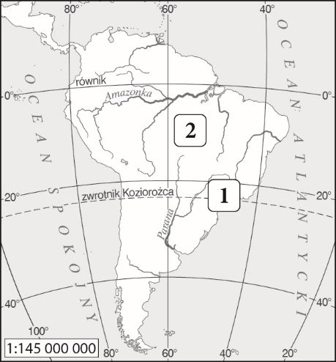
1. Region o __________________ gęstości zaludnienia.
Przyczyna: ________________________________________
2. Region o __________________ gęstości zaludnienia.
Przyczyna: ________________________________________

Miłej nauki :)

Lucyna Banach-Zakrzewska

kontakt: l.banach-zakrzewska@sp90edu.gdansk.pl

Źródła:
Wydawnictwo Nowa Era
E-podręcznik Ministerstwo Edukacji Narodowej

